ОТЧЕТ ПО ЛАБОРАТОРНОЙ РАБОТЕ № 2
«Калькулятор. JavaScript»

Выполнила: Янбухтина Мария Олеговна
Группа: ИБМ3-54Б
Дисциплина: Разработка интернет-приложений

1. Цель работы
Знакомство с инструментами построения пользовательских интерфейсов web-сайтов: HTML, CSS, JavaScript. В ходе выполнения работы необходимо продолжить реализацию простого калькулятора, созданного в ЛР 1, запрограммировать на JavaScript его кнопки (цифры, операции, очистку, равно), освоить способы подключения JavaScript к HTML-документу, способы доступа к HTML-элементам из JavaScript и способы задания обработчиков событий, а затем выполнить задания для самостоятельной проработки по варианту.

2. Ход выполнения работы

2.1. Создание проекта
Проект ЛР1 скопирован в новую папку «лр2» и дополнен JavaScript-логикой. Разработка велась в среде VS Code, запуск — через расширение Live Server. Состав проекта:
Файл | Назначение
calculator.html | HTML-разметка калькулятора, подключение script.js, новые кнопки функций
style.css | Таблица стилей ЛР 1 + стиль кнопок смены цвета (.outline)
script.js | JavaScript-логика калькулятора

2.2. Программирование логики с помощью JavaScript
JavaScript служит основным инструментом для описания логики и интерактивности веб-страниц. Существует два способа добавить JavaScript на веб-страницу:
- встроенный скрипт — код пишется прямо в HTML-файле внутри тэга <script>;
- внешний файл — код хранится в отдельном файле с расширением .js и подключается в секции <head> тэгом <script>.
Для калькулятора использован второй способ (более организованный подход): создан файл script.js, подключённый в секции <head> файла calculator.html:
<script type="text/javascript" src="script.js"></script>

2.3. Доступ к HTML-элементам из JavaScript
Чтобы управлять элементами на странице, к ним нужно получить доступ. Основные методы:
- по ID — document.getElementById("paragraph") — самый распространённый способ;
- по тэгу — document.getElementsByTagName("p") — получает все элементы указанного типа;
- по классу — document.getElementsByClassName("button") — получает все элементы класса;
- querySelectorAll(selector) — выбирает все элементы по CSS-селектору.
В калькуляторе экран вывода и кнопки операций получены через getElementById, а все кнопки с цифрами — через querySelectorAll с селектором атрибута:
const outputElement = document.getElementById("result");
const digitButtons = document.querySelectorAll('[id ^= "btn_digit_"]');
Разбор селектора: [id ^= "btn_digit_"] — CSS-селектор атрибутов, где id — атрибут, по которому ищем, ^= — оператор «начинается с» (starts with). Он находит все элементы btn_digit_0, btn_digit_1, btn_digit_dot и т.д., позволяя получить группу похожих элементов одним вызовом, не перечисляя каждый id отдельно.
Обработчики событий — функции, вызываемые при наступлении события (click, contextmenu, mouseover, keydown, DOMContentLoaded и др.). В данной работе обрабатывается событие click. Способы задания обработчиков:
- через атрибут HTML (inline-обработчик) — смешивает HTML и JavaScript, нельзя задать несколько обработчиков и удалить обработчик во время исполнения;
- через свойство элемента (element.onclick = function() {...}) — использован в калькуляторе: для каждой кнопки нужен только один обработчик, код проще и понятнее;
- через метод addEventListener — современный стандарт, позволяет задавать несколько обработчиков и настраивать фазу события.

2.4. Программирование кнопок калькулятора
Число в калькуляторе задаётся по цифрам, а не целиком, поэтому введённые цифры накапливаются в двух строковых переменных a и b, выбранная операция хранится в selectedOperation, результат вычисления — в expressionResult. Код файла script.js выстроен по шагам:
- Шаг 1 — инициализация переменных (a, b, expressionResult, selectedOperation);
- Шаг 2 — получение доступа к элементам калькулятора (поле #result и кнопки-цифры);
- Шаг 3 — функция onDigitButtonClicked(digit): формирование первого и второго числа проверкой selectedOperation, запрет второй точки, вывод на экран;
- Шаг 4 — обработчики: digitButtons.forEach(...onclick) для цифр, свойства onclick кнопок операций (x, +, -, /), selectedOperation запоминает выбранную операцию;
- Шаг 5 — кнопка очистки C обнуляет a, b, selectedOperation, expressionResult и выводит 0;
- Шаг 6 — кнопка = проверяет, что введены оба числа и операция, выполняет вычисление через switch по selectedOperation, сохраняет результат в a и выводит на экран.
Также написаны вспомогательные функции: calculate(a, b, operation) — вычисление по операции (switch с кейсами x, +, -, /, ^), getCurrentValue()/setCurrentValue() — доступ к текущему вводимому числу (для унарных операций), prepareAccumulation() — накапливаемые сложение и вычитание, onDigitButtonClicked() переиспользуется кнопкой «000».
Листинг script.js:
// ЛР 2. Calculator. JavaScript
// Программирование логики калькулятора: обработчики событий кнопок,
// доступ к HTML-элементам, вычисления.
window.onload = function () {
// ===== Шаг 1: Инициализация переменных =====
let a = ''; // Первое число (строка)
let b = ''; // Второе число (строка)
let expressionResult = ''; // Результат вычисления
let selectedOperation = null; // Выбранная операция
// ===== Шаг 2: Получение доступа к элементам калькулятора =====
// Экран калькулятора (поле вывода)
const outputElement = document.getElementById('result');
// Все кнопки с цифрами и точкой (их id начинается с "btn_digit_")
const digitButtons = document.querySelectorAll('[id ^= "btn_digit_"]');
// Текущее вводимое число: второе - если операция выбрана и b уже начато, иначе первое
function getCurrentValue() {
if (selectedOperation && b !== '') return b;
return a;
}
// Записать новое значение в текущее число и вывести его на экран
function setCurrentValue(value) {
if (selectedOperation && b !== '') b = value;
else a = value;
outputElement.innerHTML = (value === '') ? '0' : value;
}
// ===== Шаг 3: Обработка нажатия на цифровые кнопки =====
function onDigitButtonClicked(digit) {
// Операция не выбрана - вводим первое число
if (!selectedOperation) {
// Не пытаемся добавить вторую точку
if ((digit !== '.') || (digit === '.' && !a.includes(digit))) {
a += digit; // цифра дописывается в конец строки
}
outputElement.innerHTML = (a === '') ? '0' : a;
}
// Операция выбрана - вводим второе число
else {
if ((digit !== '.') || (digit === '.' && !b.includes(digit))) {
b += digit;
outputElement.innerHTML = b;
}
}
}
// ===== Шаг 4: Обработчики событий кнопок =====
// Цифровые кнопки и точка - по тексту на кнопке
digitButtons.forEach(button => {
button.onclick = function () {
const digitValue = button.innerHTML;
onDigitButtonClicked(digitValue);
};
});
// Вычисление по выбранной операции (switch)
function calculate(left, right, operation) {
switch (operation) {
case 'x':
return (+left) * (+right);
case '+':
return (+left) + (+right);
case '-':
return (+left) - (+right);
case '/':
return (+left) / (+right);
case '^': // индивидуальная операция - возведение в степень
return Math.pow(+left, +right);
default:
return NaN;
}
}
// Обычные бинарные операции (x, /, ^)
function selectOperation(operation) {
if (a === '') return;
selectedOperation = operation;
}
// Накапливаемые сложение/вычитание: перед новым нажатием +/-
// выполняем накопленное вычисление (задания 9 и 10)
function prepareAccumulation(operation) {
if (a === '') return;
if (b !== '' && selectedOperation) {
a = String(calculate(a, b, selectedOperation));
b = '';
outputElement.innerHTML = a;
}
selectedOperation = operation;
}
// Кнопки операций
document.getElementById('btn_op_mult').onclick = function () {
selectOperation('x');
};
document.getElementById('btn_op_div').onclick = function () {
selectOperation('/');
};
document.getElementById('btn_op_plus').onclick = function () {
prepareAccumulation('+');
};
document.getElementById('btn_op_minus').onclick = function () {
prepareAccumulation('-');
};
// Индивидуальная операция - возведение в степень xʸ
document.getElementById('btn_op_pow').onclick = function () {
selectOperation('^');
};
// ===== Шаг 5: Кнопка очистки =====
document.getElementById('btn_op_clear').onclick = function () {
a = '';
b = '';
selectedOperation = null;
expressionResult = '';
outputElement.innerHTML = 0;
};
// ===== Шаг 6: Кнопка равно =====
document.getElementById('btn_op_equal').onclick = function () {
// Проверяем, что есть оба числа и операция
if (a === '' || b === '' || !selectedOperation) return;
// Защита от деления на ноль
if (selectedOperation === '/' && (+b) === 0) {
outputElement.innerHTML = 'Дел. на 0';
a = '';
b = '';
selectedOperation = null;
return;
}
expressionResult = calculate(a, b, selectedOperation);
// Сохраняем результат и очищаем второе число
a = expressionResult.toString();
b = '';
selectedOperation = null;
// Показываем результат на экране
outputElement.innerHTML = a;
};
// ===== операция смены знака +/- (умножение на -1) =====
document.getElementById('btn_op_sign').onclick = function () {
const current = getCurrentValue();
if (current === '') return;
setCurrentValue(String(-(+current)));
};
// ===== вычисление процента % (деление на 100) =====
document.getElementById('btn_op_percent').onclick = function () {
const current = getCurrentValue();
if (current === '') return;
setCurrentValue(String((+current) / 100));
};
// ===== стирание последней цифры (backspace, метод slice) =====
document.getElementById('btn_op_backspace').onclick = function () {
if (selectedOperation && b !== '') {
b = b.slice(0, -1); // убираем последний символ
outputElement.innerHTML = (b === '') ? '0' : b;
} else if (a !== '') {
a = a.slice(0, -1);
outputElement.innerHTML = (a === '') ? '0' : a;
}
};
// ===== смена цвета фона по кнопке (style.backgroundColor) =====
const bgPalette = ['#0b0b0b', '#1f1f1f', '#4a0d12', '#0d2b21', '#0d1f45'];
let bgIndex = 0;
document.getElementById('btn_theme_bg').onclick = function () {
bgIndex = (bgIndex + 1) % bgPalette.length;
document.body.style.background = bgPalette[bgIndex];
};
// ===== квадратный корень √ (Math.sqrt) =====
document.getElementById('btn_op_sqrt').onclick = function () {
const current = getCurrentValue();
if (current === '') return;
const result = Math.sqrt(+current);
if (isNaN(result)) { // корень из отрицательного числа
outputElement.innerHTML = 'Ошибка';
return;
}
setCurrentValue(String(result));
};
// ===== возведение в квадрат x² (умножение на само себя) =====
document.getElementById('btn_op_square').onclick = function () {
const current = getCurrentValue();
if (current === '') return;
setCurrentValue(String((+current) * (+current)));
};
// ===== факториал x! (цикл) =====
document.getElementById('btn_op_fact').onclick = function () {
const current = getCurrentValue();
const n = +current;
if (current === '' || n < 0 || !Number.isInteger(n) || n > 170) {
outputElement.innerHTML = 'Ошибка';
return;
}
let factorial = 1;
for (let i = 2; i <= n; i++) {
factorial *= i;
}
setCurrentValue(String(factorial));
};
// ===== кнопка, добавляющая сразу три нуля (000) =====
document.getElementById('btn_op_triple0').onclick = function () {
onDigitButtonClicked('000');
};
// накапливаемые сложение и вычитание
// в функции prepareAccumulation выше - кнопки "+" и "-".
// ===== смена цвета окна вывода результата по кнопке =====
const screenPalette = ['#000000', '#1b1b1b', '#3d0505', '#07301f', '#071a3d'];
let screenIndex = 0;
document.getElementById('btn_theme_screen').onclick = function () {
screenIndex = (screenIndex + 1) % screenPalette.length;
outputElement.style.backgroundColor = screenPalette[screenIndex];
};
};
В calculator.html добавлены кнопки новых функций (два ряда) и подключён script.js:
<script type="text/javascript" src="script.js"></script>
...
<div class="row">
<button id="btn_op_backspace" class="my-btn secondary">&larr;</button>
<button id="btn_op_sqrt" class="my-btn primary">&#8730;</button>
<button id="btn_op_square" class="my-btn primary">x&sup2;</button>
<button id="btn_op_fact" class="my-btn primary">x!</button>
</div>
<div class="row">
<button id="btn_op_triple0" class="my-btn">000</button>
<button id="btn_op_pow" class="my-btn primary">x&#697;</button>
<button id="btn_theme_bg" class="my-btn outline">Фон</button>
<button id="btn_theme_screen" class="my-btn outline">Экран</button>
</div>
В style.css добавлен стиль .my-btn.outline — прозрачная кнопка с красной рамкой и красным текстом для кнопок смены цвета. Цветовая палитра с ЛР1 (чёрный, немного красного и белого, калькулятор по центру экрана) сохранена.

2.5. Запуск калькулятора с помощью LiveServer
Чтобы увидеть калькулятор в действии, он запускается на веб-сервере: в VS Code устанавливается расширение Live Server, после нажатия кнопки «Go Live» в нижней панели VS Code страница открывается в браузере, а все изменения в файлах подгружаются в реальном времени.

2.6. Результат выполнения
После подключения скрипта калькулятор работает: цифры вводятся по кнопкам, операции вычисляются, все кнопки функций из заданий реагируют на нажатие:
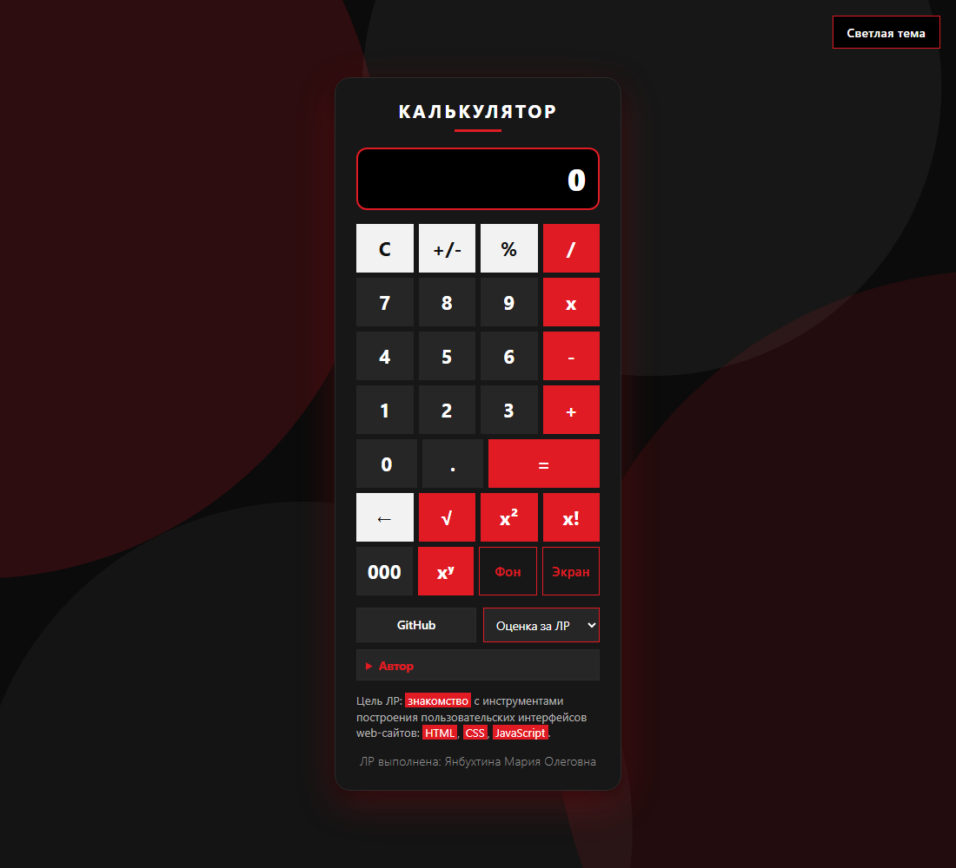
Рис. 1 — Работающий калькулятор с кнопками функций (ЛР2)

3. Задания для самостоятельной проработки
В разделе 5 технического задания приведено 12 заданий для самостоятельной проработки, все задания выполнены. Реализация внесена в файл script.js (и calculator.html для новых кнопок); по каждому заданию указан способ реализации:
1. Запрограммируйте операцию смены знака +/-. Реализация: обработчик btn_op_sign: текущее число умножается на -1 (String(-(+current))) через функции getCurrentValue/setCurrentValue, результат выводится на экран.
2. Запрограммируйте операцию вычисления процента %. Реализация: обработчик btn_op_percent: текущее число делится на 100 ((+current) / 100).
3. Добавьте кнопку стирания введенной цифры назад (backspace). Реализация: кнопка «←» (btn_op_backspace): последний символ строки удаляется методом slice(0, -1) у текущего числа (a или b), пустой вывод заменяется на 0.
4. Сделайте смену цвета фона по кнопке. Реализация: кнопка «Фон» (btn_theme_bg): document.body.style.background переключается по палитре тёмных цветов (чёрный, тёмно-серый, тёмно-красный и др.).
5. Запрограммируйте операцию вычисления квадратного корня √. Реализация: кнопка «√» (btn_op_sqrt): Math.sqrt от текущего числа; при отрицательном числе выводится «Ошибка».
6. Запрограммируйте операцию возведения в квадрат x². Реализация: кнопка «x²» (btn_op_square): текущее число умножается на само себя.
7. Запрограммируйте операцию вычисления факториала x!. Реализация: кнопка «x!» (btn_op_fact): факториал считается циклом for; проверяется, что число целое от 0 до 170, иначе выводится «Ошибка».
8. Добавьте кнопку, которая за раз добавляет сразу три нуля (000). Реализация: кнопка «000» (btn_op_triple0) вызывает onDigitButtonClicked('000') — «000» дописывается в текущее число точно так же, как обычная цифра.
9. Запрограммируйте накапливаемое сложение. Реализация: функция prepareAccumulation: при нажатии «+», если уже введено второе число, накопленный результат вычисляется и записывается в a — можно продолжать цепочку: 5 + 3 + 2 …
10. Запрограммируйте накапливаемое вычитание. Реализация: та же функция prepareAccumulation для кнопки «-» — предыдущий результат сохраняется, ввод продолжается со второго числа.
11. Сделайте смену цвета окна вывода результата по кнопке. Реализация: кнопка «Экран» (btn_theme_screen): outputElement.style.backgroundColor переключается по палитре (чёрный, тёмно-серый, тёмно-красный и др.).
12. Добавьте в калькулятор вашу индивидуальную операцию. Реализация: индивидуальная операция — возведение в степень xʸ: кнопка «xʸ» (btn_op_pow) устанавливает selectedOperation = '^', в функции calculate обработан кейс '^' через Math.pow(a, b).

4. Выводы
- изучены способы подключения JavaScript к HTML-документу (встроенный скрипт и внешний файл script.js) и выбран более организованный внешний способ;
- изучены методы доступа к HTML-элементам из JavaScript: getElementById, getElementsByTagName, getElementsByClassName и querySelectorAll с CSS-селектором атрибута [id ^= "btn_digit_"];
- изучены события и способы задания обработчиков (inline-атрибут, свойство onclick, addEventListener); в калькуляторе использован способ через свойство onclick;
- запрограммированы кнопки калькулятора: формирование чисел по цифрам с запретом повторной точки, кнопки операций, очистка C, вычисление результата по кнопке = через конструкцию switch;
- выполнены все 12 заданий для самостоятельной проработки: смена знака, процент, backspace (slice), смена цвета фона и окна вывода (style.backgroundColor), квадратный корень (Math.sqrt), квадрат, факториал (цикл), кнопка 000, накапливаемые сложение и вычитание, индивидуальная операция возведения в степень xʸ (Math.pow);
- освоен запуск калькулятора с помощью расширения Live Server в VS Code.
В ходе работы получены практические навыки программирования логики веб-интерфейса на JavaScript: работа с DOM, обработка событий кнопок, арифметические и унарные операции, аккуратная организация кода в отдельном файле script.js. Калькулятор сохраняет оформление ЛР1 (чёрно-красно-белая палитра, расположение по центру экрана) и теперь полностью функционален.

